**黄金市场分析与策略**

由于各国央行预计在未来几个月内将增加黄金储备，促使昨日金价进一步推高。根据世界黄金协会对70位央行行长进行的年度调查，有29%的央行计划在未来12个月内增加黄金储备。这是自2018年开始进行年度调查以来的最高比例。去年，各国央行增持了1037吨黄金，创下历史第二高的记录。在2022年，各国央行购买了创纪录的1082吨黄金。世界黄金协会指出，央行计划增持黄金主要是出于对地缘政治不稳定和持续通胀的担忧。此外，世界黄金协会的最新报告还显示，近三分之二（67%）的受访央行行长预计，未来五年美元在黄金储备中的占比将下降，进一步刺激了黄金对于市场参与者的吸引力。经济数据方面，美国5月零售销售几乎没有增长，4月数据被大幅下修，暗示第二季度经济活动依然低迷。CME FedWatch工具显示，这些数据导致9月份降息预期上升，交易员预计降息可能性为67%，而前一天为61%。市场预计今年将降息48个基点。另一方面，由于欧洲和中东地区的战况令人担忧，这也进一步推动市场的避险情绪。

**技术面分析**

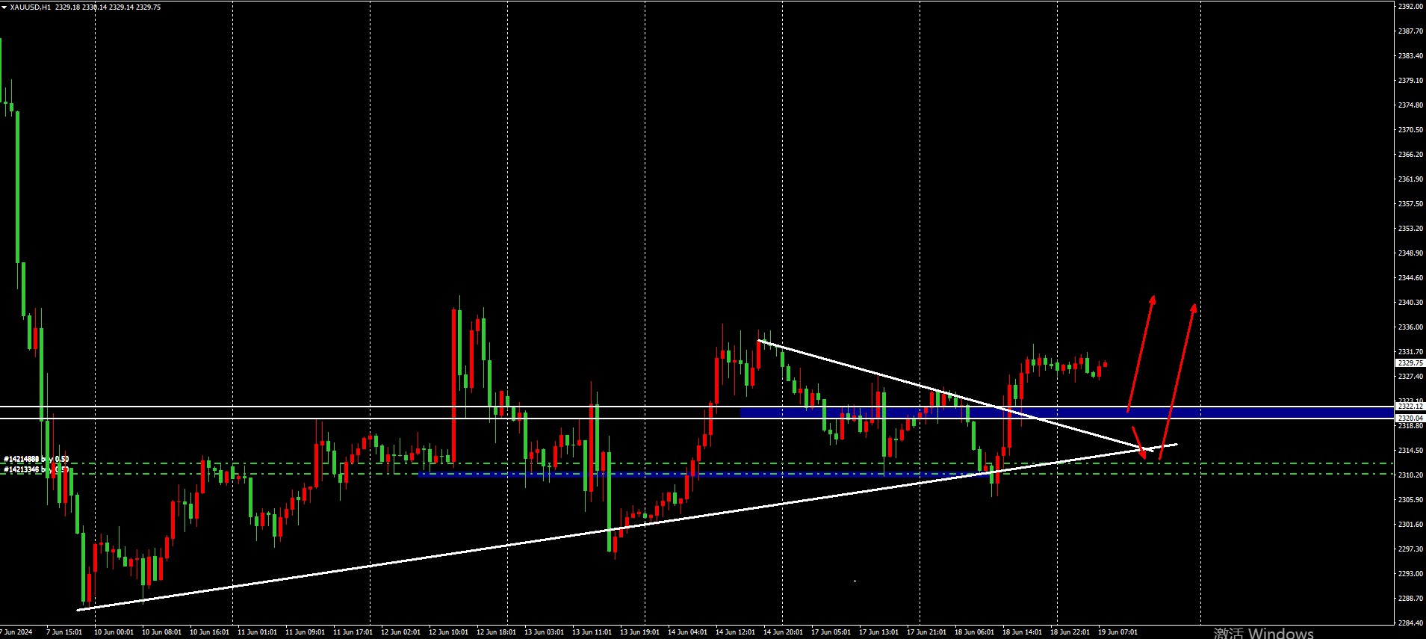

周二，随着来自美国的经济数据显示消费者支出受到零售销售报告弱于预期的限制，黄金价格上涨。再来，随着楔形逐渐形成并逐步巩固，个人预计在市场回落到支撑水平后，价格将再次突破2335压力区，并可能引发进一步的上涨。需要注意的是，只要黄金持续站稳在2327美元的支撑水平以上，我们将可以看到黄金的多头势能仍然存在并再次重新测试2370美元的支撑区域。

**黄金今日策略**

激进的投资者

做多的位置： 2320附近，止损： 2316附近，止盈： 2330附近

稳健的投资者

做多的位置： 2316附近，止损： 2311附近，止盈： 2336附近

做空的位置： 2351附近，止损： 2356附近，止盈： 2334附近

**原油市场分析与策略**

周三交易时段，油价保持稳定，因市场担忧欧洲和中东冲突升级。据俄罗斯官员和乌克兰情报人士称，在乌克兰无人机袭击导致俄罗斯一个主要港口的石油码头起火后，原油价格在前一个交易日均上涨了超过1美元。在中东，尽管美国试图避免以色列与伊朗支持的真主党之间的冲突升级，但以色列外交部长卡茨警告称，与黎巴嫩真主党的“全面战争”即将爆发。该地区不断升级的战争增加了主要产油国原油供应中断的可能性，导致油价上涨。然而，由于，美国原油库存意外增加，限制了油价的涨幅。根据美国石油协会数据显示，截至6月14日当周，美国原油库存增加226.4万桶。路透调查的分析师此前预计原油库存减少220万桶。

**技术面分析**

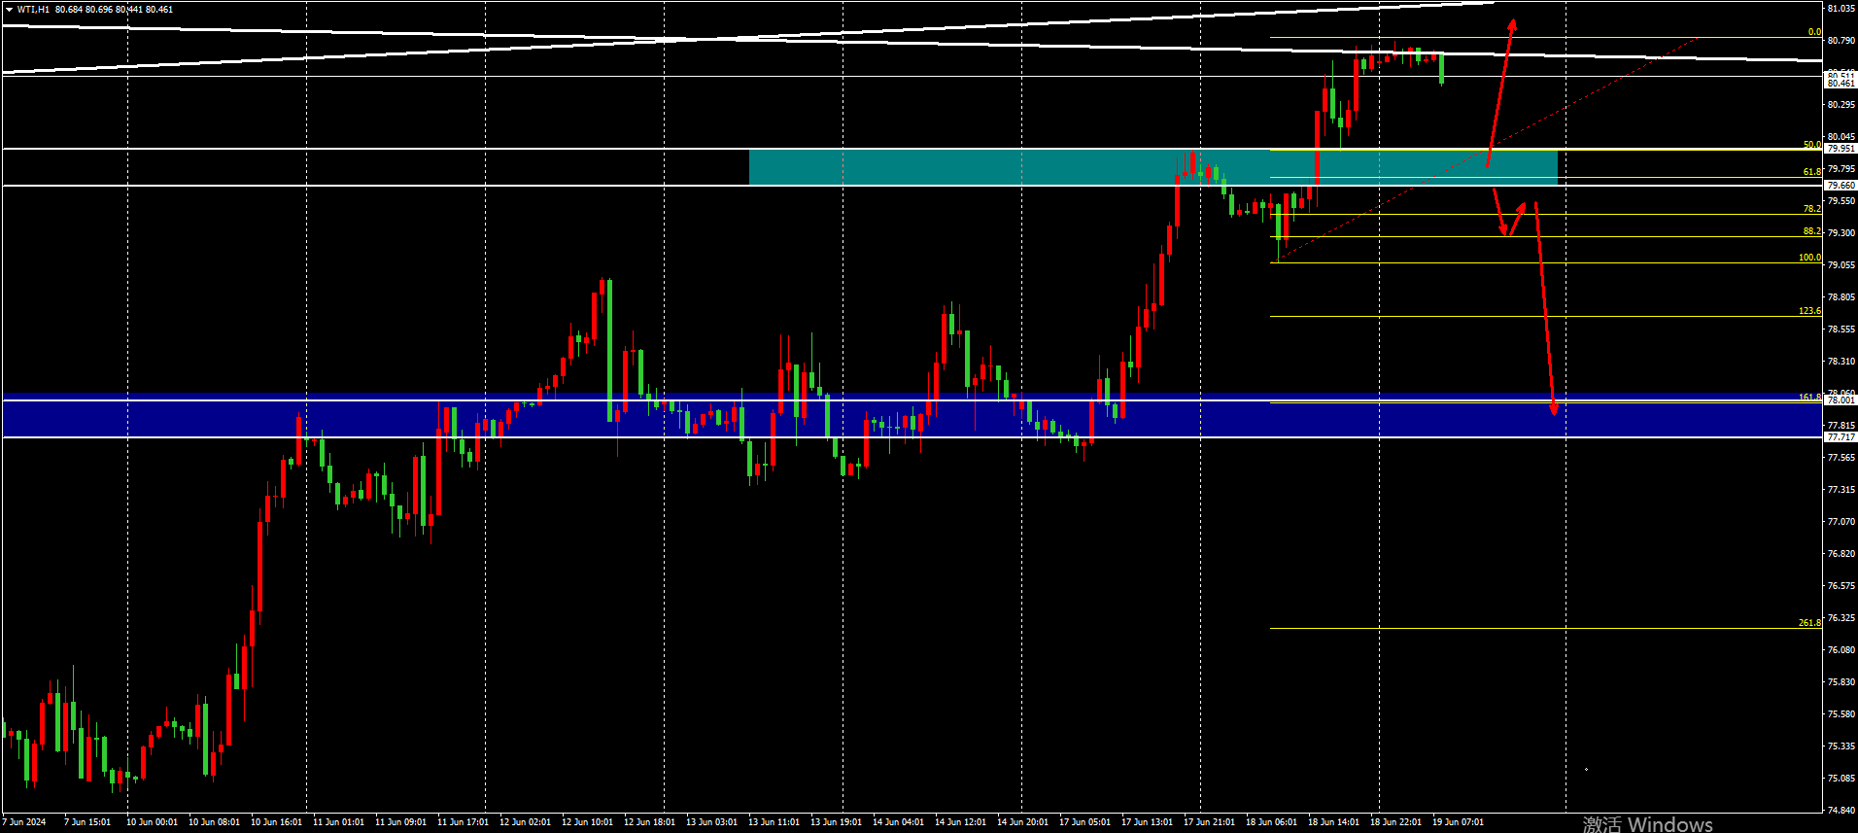

昨日，原油的最低点约为79.11，最高点达到了80美元左右。昨日上涨的主要原因是巴西的罢工以及厄瓜多尔因天气关闭管道，导致日产量减少了总计45万桶。

昨日原油在80美元受到压制，今日并从高位回落。当前的高阻力位是80.6美元。个人看来，原油有可能继续上涨至81-82美元附近，但目前来看个人仍持看跌观点。

根据目前原油的趋势，个人认为它将突破80.6美元，在此之前可能会先回落到一定的范围。因此，建议可以在今天的79美元区间买入，并设定止损，控制好仓位。

总体方向是等待原油突破80.6美元，然后根据当下的市场情况并且布局做空。个人长期目标价格仍然是78美元附近。

**原油今日策略**

激进的投资者

做多的位置：79.95附近，止损： 79.30附近，止盈： 80.00附近

做空的位置：80.62附近，止损： 80.90附近，止盈： 79.95附近

稳健的投资者

做多的位置：78.00附近，止损： 77.50附近，止盈： 80.00附近

**恒生指数市场分析与策略**

周三，恒生升至三周高点，受科技股上涨的提振。美国疲弱的零售销售数据强化了市场对美联储今年晚些时候降息的预期，导致美元出现震荡。周二公布的数据显示，美国5月零售销售几乎没有增长，暗示第二季度经济活动依然低迷。CME FedWatch工具显示，这些数据导致9月份降息预期上升，交易员预计降息可能性为67%。美联储目前需要更多数据来支持降息的理由。上周，温和的美国通胀数据与美联储官员的鹰派立场形成鲜明对比，美联储官员将今年降息三次25个基点的预估中值下调至一次。然而，大部分市场参与者认为，2025年降息的可能性更大，但未来两年的降息幅度也会更大，这将支撑市场。

**技术面分析**

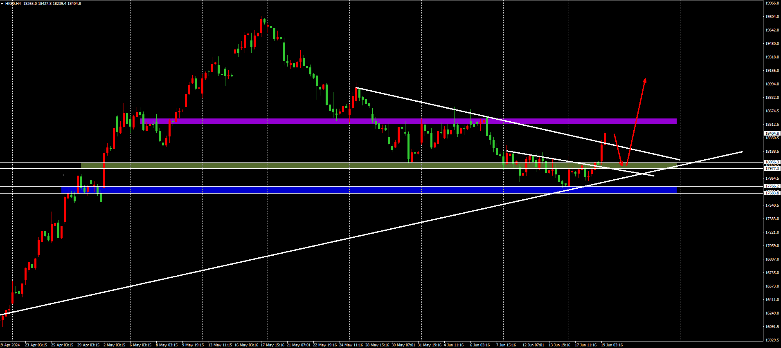

从4小时来看，下行趋势线已经冲破，再加上长期的趋势来看偏上涨，所以建议可以开始看多为主，可以等待市场回落至18056附近尝试做多，目标且可以瞄向上方18600美元附近的压力区域，该水平是较强的压力区，市场多次回绝该水平，倘若市场发生往上破位的情况，建议逢低买入，不宜做空。

**恒生指数今日策略**

激进的投资者

做空的位置： 18533附近，止损： 18724附近，止盈： 18000附近

稳健的投资者

做多的位置： 18056附近，止损： 17800附近，止盈： 19700附近

**风险提示及免责条款：市场有风险，投资需谨慎。本文不构成个人投资建议，也未考虑到个别用户特殊的投资目标、财务状况或需要。用户应考虑本文中的任何意见、观点或结论是否符合其特定状况。据此投资，责任自负。**